Projet d’économie
Tuteur : Harouna Sedgo

Corruption et innovation
Sujet : 50

Dumas Elouan id2888
Combes Florent id2915
Ewen Péron id2999

SOMMAIRE :
-Introduction-
-Plan/ Hypothèse/ Sous-questions-

-I- Effet de la corruption sur le lien entre compétitivité et innovation
1.1 Le lien entre compétitivité et innovation en CPP
1.2 La corruption fausse le jeu de la concurrence en matière d’innovation

-II- La substitution de la corruption à l’innovation est profitable au sein d’un climat incertain
2.1 La faible probabilité de mettre au jour des activités corruptrices la rend substituable à l’innovation
2.2 La corruption devient la seule stratégie viable au détriment de l’innovation pour demeurer sur le marché

-III- La corruption implique des coûts excédentaires devant être comparés à ceux de l’innovation
3.1 La concurrence faussée par la corruption introduit des coûts implicites supplémentaires de réseau
3.2 Les coûts de la corruption sont souvent couverts par des profits rapides au détriment de l'innovation

-IV- La corruption n’est pas toujours un frein pour l’innovation
4.1
4.2

-Conclusion-

INTRODUCTION:

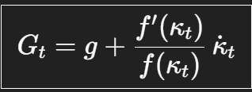
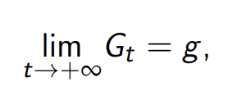
L’innovation est l’un des indicateurs les plus importants pour les économies contemporaines. En effet, elle détermine grandement le taux de croissance, qui est lui-même corrélé positivement avec les périodes prospères de notre histoire (« The Long Waves in Economic Life », 1935, N. D. Kondratieff). Cette relation entre innovation et croissance économique est aujourd’hui largement acceptée et peut se retrouver dans le modèle de Solow et Swan. On a ici :

​avec Gt : le taux de croissance par capital
g : le taux de croissance économique

Pourtant, durant la période de décolonisation, de nombreuses anciennes colonies ont eu accès à de nouvelles innovations sans que cela ne se traduise par une hausse significative du taux de croissance par habitant. Ainsi, selon Acemoglu, Johnson et Robinson (2001) dans The Colonial Origins of Comparative Development: An Empirical Investigation, ce paradoxe s’explique en partie par la faiblesse des institutions héritées de la période coloniale. Les bouleversements politiques ont fragilisé les structures étatiques, entraînant un manque de régulation et, en retour, un développement accru de la corruption. Dans ce contexte, la corruption apparaît comme un facteur susceptible d’altérer l’impact de l’innovation sur la croissance économique. C’est pourquoi nous nous intéresserons au sujet suivant :
“Corruption et innovation”

La corruption, ici, se définit comme toute action visant à contourner une régulation ou à détourner un bien ou un processus de sa finalité première. Plus concrètement, la corruption se traduit généralement par un accord privilégié entre un exécutif et un particulier pour offrir un avantage à ce dernier. On peut distinguer deux types de corruption : la « petty corruption », qui a lieu à petite échelle, comme au sein d’une entreprise, avec un nombre de personnes réduit et des enjeux limités. C’est par exemple le cas d’un accord entre commerçants de rue. À l’opposé, il existe la « grande » corruption, qui a lieu à grande échelle, comme au niveau d’un pays, et qui implique de nombreux acteurs importants ainsi que des enjeux plus larges. C’est par exemple le cas des lobbys qui exercent une pression sur les pouvoirs législatifs.
L’innovation, elle, se définit comme l’ensemble des découvertes permettant l’accélération ou une plus grande efficacité des processus de production. Elle est responsable de l’ouverture de nouvelles possibilités de production ainsi que, généralement, de la réduction de ses coûts. L’innovation se décline en deux formes : une innovation privée, pouvant être réalisée par les entreprises elles-mêmes, et une innovation publique, qui découle directement de la politique de R&D d’un gouvernement ou encore de la mise en place d’un système de protection de la propriété intellectuelle ce qui passe notamment par l’instauration de brevets ou de licences. Par ailleurs, celle-ci a été largement mise en lumière par J. A. Schumpeter (1942) puis complétée par P. Aghion et P Howitt (Prix Nobel d’économie, 2025), notamment à travers le processus de “destruction créatrice”, visant à remplacer les innovations précédentes devenues obsolètes par de nouvelles et ouvrant de nouveaux débouchés pour l’économie. L’innovation a également un effet endogène sur la croissance économique (P. Romer, 1986), qui s'auto-entretient si les investisseurs (publics ou privés) ne sont pas contraints en matière du choix de leurs projets. Or, dans le cas où la corruption est introduite, ce phénomène est susceptible d’être mis en déroute.
Ainsi, la corruption et l’innovation sont toutes les deux des facteurs majeurs de la croissance économique. Il est donc normal qu’elles soient le sujet de nombreux articles d’étude, comme le montre notre bibliographie. Plus précisément, la corruption et l’innovation semblent aussi avoir une influence mutuelle l’une sur l’autre. C’est pourquoi on voit émerger un nombre croissant de travaux sur leur relation, notamment ces dernières années. L’étude [5] nous donne une vision plus globale du cadre dans lequel s’inscrit la littérature scientifique sur le sujet. Sur les 103 articles étudiés par [5], 74 % ont été publiés après 2017. 89 % sont des études empiriques contre 11 % d’études conceptuelles. Une majorité d’études se concentre sur un seul pays plutôt que sur une perspective globale (voir figure ci-dessous).
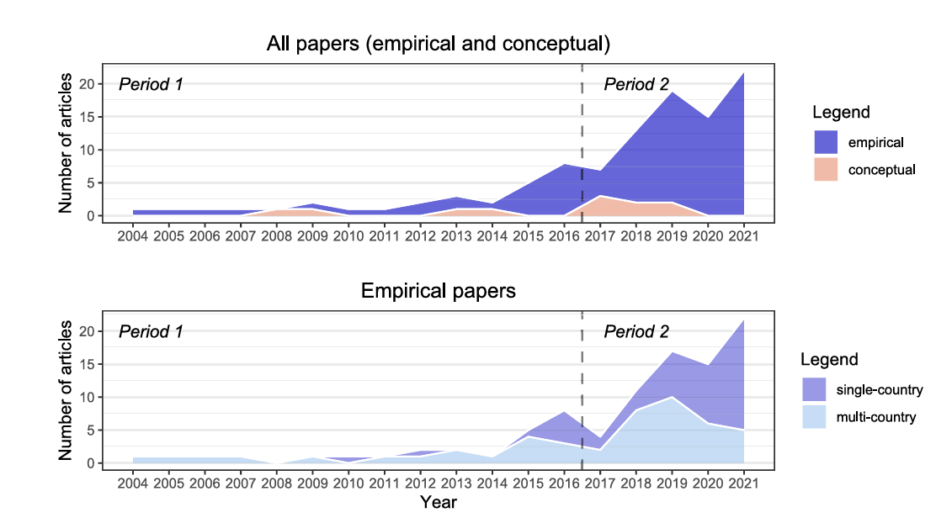
Nombre d’article par année – [5] - Shoeb Mohammad , Jie Yang , Irfan Butt – 2022

Dans la littérature, deux hypothèses principales s’opposent : l’hypothèse « grease the wheel », qui considère que la corruption favoriserait l’innovation en supprimant certaines barrières administratives, et l’hypothèse « sand the wheel », selon laquelle la corruption réduit l’innovation. C’est cette deuxième hypothèse qui semble la plus étudiée. Cependant, certaines preuves tendent à montrer que l’impact peut varier en fonction des circonstances. Au vu de l’importance de la croissance économique et de l’impact qu’a sur elle la dynamique innovation-corruption, il semble essentiel de mieux comprendre la relation entre ces deux phénomènes. Dans cette étude, nous avons fait le choix de nous concentrer sur l’impact de la corruption sur l’innovation. Cependant, nous reconnaissons que l’impact de l’innovation sur la corruption n’est pas négligeable et reste à étudier pour obtenir une compréhension plus globale du phénomène. L’objectif d’une telle étude serait d’être en mesure d’évaluer si un changement institutionnel ou réglementaire serait favorable ou non pour l’économie. Ainsi, une meilleure compréhension de ce phénomène permettrait une régulation plus efficace par les pouvoirs publics. C’est pourquoi nous nous demanderons :

Dans quelle mesure la corruption est-elle un frein à l’innovation ?

Hypothèse :
Nous ferons donc l’hypothèse que la corruption est sujette à la théorie du “sand the wheel” visant à ralentir voire se substituer à l’innovation dans le cas où les institutions légales et juridiques sont faiblement opérantes.

Question subsidiaire 1 :
Comment se répercute les effets pervers de la corruption sur l’innovation ?

Question subsidiaire 2 :
Dans quel cas la corruption peut à l’inverse être vecteur d’innovation, contrairement à ce que l’on peut pressentir a priori ?

Méthodologie :
La méthodologie utilisée pour répondre à cette question de recherche est celle de la revue de littérature. Il s’agira ici d’analyser cette dernière pour pouvoir apporter une réponse explicite à notre sujet.
Plan :
Nous verrons donc dans un premier temps les effets de la corruption sur le lien entre compétitivité et innovation (I), en montrant le lien de CPP entre compétitivité et innovation (1.1), puis que la corruption fausse le jeu de la concurrence en matière d’innovation (1.2). Ensuite, il suffira d’analyser que la substitution de la corruption à l’innovation peut être profitable dans un climat incertain (II) sous le prisme de la faible probabilité de mettre au jour des activités corruptrices (2.1) et en montrant que corrompre devient la seule stratégie viable pour demeurer sur le marché (2.2). Il pourra également être loisible d’étudier les coûts excessifs engendrés par la corruption en les comparant à ceux de l’innovation (III). Nous aborderons cela en commençant par évoquer les coûts supplémentaires de réseau engendrés par la corruption vis-à-vis de l’innovation (3.1) puis de souligner que les coûts de corruption peuvent être couverts plus rapidement que ceux de l’innovation (3.2). Mettre la dernière partie IV et ses sous parties
Présenter les résultats de l’étude ?

I - Effet de la corruption sur le lien entre compétitivité et innovation

La compétitivité est un facteur essentiel pour l’innovation car elle est son principal moteur (1.1). Cependant, la corruption peut également être une véritable alternative de source d’innovation, ayant donc pour effet de perturber la relation première entre compétitivité et innovation (1.2).

1.1 Le lien entre compétitivité et innovation en CPP

Tout d’abord, la compétitivité, qu’elle soit prix ou hors prix, est un des principaux facteurs d’innovation dans une économie. En effet, l’un des axes fondamentaux de la théorie économique est que chaque agent va chercher à maximiser son utilité. Ainsi, face à un produit, un agent va choisir celui dont les caractéristiques sont le plus en adéquation avec ses préférences. Les entreprises qui vendent ce type de produit se retrouvent alors dans une compétition pour proposer celui qui se différencie positivement des autres. De ce fait, l’innovation est le moyen principal pour se différencier de ses concurrents. Celle-ci se caractérise tout d’abord par une hausse des gains de productivité donc par une baisse des coûts de production, permettant soit d’augmenter le profit des firmes, de diminuer le prix du bien vendu ou bien d’augmenter les salaires. Dans le cas de la compétitivité prix, l’innovation permet donc de réduire les prix du produit, et dans le cas de la compétitivité hors-prix, d’améliorer la qualité du produit, ou bien d’effectuer des dépenses de marketing pour accroître la visibilité du produit par exemple. L’innovation est également susceptible, dans un cadre plus général, d’introduire de nouveaux produits ou de créer de nouveaux marchés. De nombreux exemple prouvent que l’innovation peut offrir un avantage concurrentiel non négligeable : les méthodes de classement des pages web (PageRank) inventées par Google leur à permis de dominer pendant longtemps le marché des moteurs de recherche. L’apparition de l’iPhone par Apple a détrôné Nokia, BlackBerry, Motorola. Ainsi nous voyons que l’innovation présente un atout majeur pour remporter la compétition entre entreprises.

1.2 La corruption fausse le jeu de la concurrence en matière d’innovation

Cependant, l'introduction de la corruption et des pots-de-vin sur le marché représentent un moyen alternatif pour les entreprises de se démarquer de la concurrence et forcer les consommateurs indirectement à choisir leurs produits. En effet, utiliser de telles méthodes permet de profiter des innovations d’autres entreprises sans innover, en volant les brevets. Ainsi, la confiance nécessaire aux entreprises pour innover et investir n’est plus. Seul l’investissement public à un intérêt dans ce cas de figure, car les coûts massifs supportés par les entreprises innovantes (souvent supérieurs aux coûts de la corruption) ne peuvent plus être couverts par la suite si la propriété intellectuelle (brevets) ne peut pas être garantie. Par ailleurs, il est aussi possible d’améliorer la qualité de son produit en falsifiant certaines normes, ou encore de monopoliser l’offre en passant un accord illicite avec les administrations publiques afin d’éviter la confrontation avec la concurrence. La corruption devient alors un nouveau moyen pour s’emparer d’un marché. Le modèle construit dans [3] montre cette dynamique. Si temps normal l’entreprise ayant un avantage en termes d’innovation est certaine d’être choisie par le représentant du gouvernement, l’introduction de la corruption permet à l’entreprise en retard au niveau de l’innovation d’avoir la possibilité d’être finalement dans une position plus avantageuse pour elle que pour la concurrence. Ainsi avoir un retard en termes d'innovation n’est pas synonyme de manque à gagner ou d’une moins bonne position sur le marché dans ces conditions. Le progrès, qu’il soit matériel ou immatériel, n'est donc plus l’avantage concurrentiel de prédilection. Cela incite les entreprises à moins miser sur l’innovation, au profit de la corruption.
Toutefois, la corruption n’est pas sans risque. Il existe toujours la possibilité d’être découvert et sanctionné. Cependant la probabilité qu’une telle chose se produise est directement liée à l’efficacité du pouvoir en place. Ainsi plusieurs études dont [3] et [7] concluent sur une corrélation entre l’efficacité des institutions publiques et le taux d’innovation.
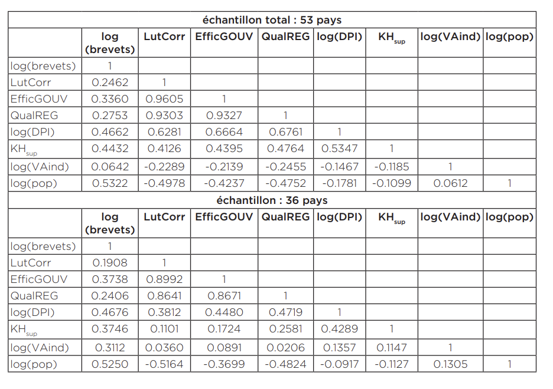
Matrice de corrélation – 2018 – [7] – Fatma Mrad, Nourhen Bouaziz
Ainsi la corruption devient une alternative à l’innovation.

Transition :
Nous avons vu dans cette partie que la corruption freine l’innovation en perturbant la compétitivité, qui est essentielle pour l’innovation. En temps normal, l’innovation est le principal moyen de se démarquer et donc d’être plus compétitif. Cependant, l’apparition d’une stratégie de corruption introduit une alternative à l’innovation. Il devient alors moins nécessaire d’investir dans l’innovation, ce qui freine son développement. Nous allons maintenant étudier que la corruption peut également remplacer la stratégie d’innovation dans une certaine mesure.

II - La substitution de la corruption à l’innovation est profitable au sein d’un climat incertain

Il faut retenir que non seulement la corruption est une alternative à l’innovation mais que dans une certaine mesure, c’est-à-dire lorsque la confiance entre les investisseurs et l’Etat est brisée, la corruption peut être bien plus avantageuse que l’innovation car la probabilité que des activités corruptrices soient découvertes est trop faible dans un cadre institutionnel fragile (2.1). D’autre part, la corruption se substitue à l’innovation comme seule solution cohérente pour ne pas être évincé du marché (2.2).

2.1 La faible probabilité de mettre au jour des activités corruptrices la rend substituable à l’innovation

En effet, l’un des principaux obstacles à l’innovation réside dans son incertitude. Même lorsque des investissements importants sont réalisés, rien ne garantit que la recherche aboutisse ou que l’entreprise parviendra à en tirer un avantage compétitif. À l’inverse, la corruption peut offrir un gain plus immédiat et plus prévisible : un pot-de-vin permet souvent d’obtenir un marché, une autorisation ou un traitement préférentiel sans passer par un long processus d’innovation. L’incertitude associée à l’innovation est technologique et économique, tandis que la corruption comporte un risque d’un autre type : celui d’être découvert et sanctionné. Les entreprises arbitrent donc entre deux stratégies : investir dans une innovation coûteuse et incertaine, ou recourir à la corruption, dont le rendement est plus certain mais dont la sanction potentielle dépend de la qualité des institutions. Dans les contextes où les contrôles sont faibles et les sanctions peu probables, la corruption apparaît souvent comme une stratégie moins risquée que l’innovation. Ce mécanisme détourne les entreprises des activités innovantes et contribue à freiner la dynamique d’innovation au niveau national. Dans [4], Kevin M.Murphy, Andrei Shleifer et Robert W. Vishny souligne justement cette asymétrie : « Les projets innovants sont généralement risqués, ce qui les rend particulièrement vulnérables à la recherche de rente. Si un projet réussi, les rendements peuvent être expropriés, tandis que s’il échoue, l’innovateur en supporte seul le coût. Ce type de recherche de rente ex-post accroît donc le risque associé à l’innovation. » [Traduit depuis l’anglais]

2.2 La corruption devient la seule stratégie viable au détriment de l’innovation pour demeurer sur le marché

Un second élément essentiel réside dans l’avantage stratégique que la corruption procure par rapport à l’innovation. En effet, quelle que soit la quantité de temps, de capital ou de compétences investie dans un processus innovant, une entreprise ne peut pas rivaliser avec un concurrent qui obtient les mêmes résultats — voire de meilleurs — en recourant à la corruption. Le pot-de-vin permet d’obtenir un marché, une autorisation ou un traitement préférentiel sans supporter les coûts, les délais et les incertitudes liés à l’innovation. Cet avantage est si important que, dès lors qu’un acteur choisit la corruption, les autres sont contraints de l’imiter pour rester compétitifs. On peut illustrer ce phénomène par la matrice des profits (gains) suivante en supposant que l’on se place sur un marché en situation de duopole (2 firmes seulement) :
Firme 1 \ Firme 2 | Corrompre | Innover
Corrompre | (40; 40) | (90; 20)
Innover | (20; 90) | (70; 70)
(en millions d’€)

Ainsi, c’est ce qu’on appelle un équilibre en stratégie dominante (Nash, 1956), peu importe la stratégie de l’entreprise concurrente, il y a toujours intérêt de corrompre même si les profits obtenus dans la situation finale sont inférieurs à ceux de la situation initiale. En effet si la firme 1 choisit de corrompre alors la firme 2 a tout intérêt de corrompre aussi car en innovant il y aurait un manque à gagner (20<40); à l’inverse si la firme 1 choisit d’innover, la meilleure stratégie de la firme 2 est de corrompre pour s’emparer du marché. Comme le jeu est symétrique, il en va de même pour la firme 1. Par conséquent, dans un environnement où les décisions publiques peuvent être achetées, l’innovation cesse d’être un levier efficace : elle est systématiquement dominée par la stratégie de corruption, plus rapide, moins coûteuse et plus prévisible. Les entreprises se retrouvent donc dans une situation où ne pas corrompre revient à être évincé (ou presque) du marché. De ce fait, la corruption ne se contente pas d’être une alternative à l’innovation : elle la supplante. Elle crée un équilibre pervers dans lequel les agents économiques abandonnent progressivement leurs activités innovantes pour adopter des pratiques corruptives, car ce sont elles qui déterminent réellement la compétitivité dans un marché institutionnellement faible.

Transition :
De plus, la corruption n’est pas seulement une simple alternative à l’innovation, mais dans un cadre où la confiance entre l’Etat et les investisseurs n’est plus, elle lui est supérieure sur beaucoup de points. Généralement, l’avantage que procure la corruption est tellement important qu’un innovateur peut difficilement espérer rivaliser. Ainsi, la seule solution viable pour rester compétitif est de prendre part à la corruption au détriment de l’innovation. On en conclut que, d’un point de vue compétitif, la corruption est généralement plus avantageuse que l’innovation si la probabilité d’être sanctionné est suffisamment faible. Les agents choisissent alors la corruption plutôt que l’innovation.

III - La corruption implique des coûts excédentaires devant être comparés à ceux de l’innovation

La corruption entraîne également des coûts supplémentaires inhérents à l’innovation. D’une part en raison d’une concurrence corrompue qui fausse le calcul des coûts de l’innovation par l’apparition de coûts de réseau (3.1), et d’autre part, nous verrons que la corruption garantit des rendements rapides permettant de couvrir ses coûts au détriment de l’innovation (3.2).

3.1 La concurrence faussée par la corruption introduit des coûts implicites supplémentaires de réseau

En outre, la corruption confère une proximité non négligeable avec les pouvoirs publics, ce qui confère une position de premier choix sur un marché pour les entreprises corruptrices. Il est donc loisible de préciser que nous nous éloignons encore de l’idée de concurrence pure et parfaite du fait de l’existence de barrières à l’entrée sur les marchés corrompus, faussant donc dès le départ le calcul des coûts liés à l’innovation pour une entreprise honnête. Par conséquent, la compétition induite par la corruption constitue elle-même un frein majeur à l’innovation. En effet, comme nous l’avons vu dans la première partie, la corruption crée une forme de concurrence asymétrique, fondée non pas sur la performance ou la qualité des produits, mais sur la proximité politique. Ainsi, pour entretenir cette proximité politique, les entreprises doivent faire face à des coûts de réseau, de capital social. Ces coûts peuvent prendre diverses formes comme des cadeaux destinés aux décideurs politiques, des invitations à des événements, soit, de manière générale, tout ce qui est nécessaire pour s’attirer les faveurs des administrations publiques. Par conséquent, les entreprises disposant de relations privilégiées avec les décideurs publics bénéficient d’un accès facilité aux marchés, aux autorisations, ou aux ressources administratives. Elles disposent donc d’un plus grand nombre d’opportunités pour recourir à la corruption. Toutefois, ces connexions politiques sont généralement détenues par les entreprises déjà établies, souvent anciennes et peu innovantes. À l’inverse, les nouvelles entreprises — celles qui portent le plus souvent les innovations — ne disposent pas de ces réseaux informels. Elles se retrouvent donc désavantagées, non pas en raison d’une moindre efficacité, mais parce qu’elles ne peuvent pas rivaliser sur le terrain de la corruption. Ainsi, la corruption renforce les inégalités d’accès au pouvoir politique et réduit l’avantage concurrentiel que l’innovation devrait normalement procurer. Dans un tel environnement, les entreprises innovantes peinent à entrer sur le marché, tandis que les entreprises connectées se maintiennent grâce à des pratiques non productives. La corruption ne se contente donc pas de freiner l’innovation : elle inverse les règles du jeu, en faisant de la proximité politique un critère de succès plus déterminant que la capacité à innover.

3.2 Les coûts de la corruption sont souvent couverts par des profits rapides au détriment de l'innovation

L’innovation repose sur des investissements importants. Elle nécessite du matériel, des compétences spécialisées et du temps, ce qui implique un engagement financier durable. Les résultats ne sont jamais immédiats : la recherche doit être financée sur le long terme avant de produire des innovations significatives. Ce décalage de temporalité pèse fortement sur les décisions des investisseurs dans un environnement où la rentabilité d’un projet ne peut pas être garantie à l’avance. De plus, la corruption, elle aussi, a un coût. Outre les dépenses d’entretien du “capital corruptible” de l’entreprise, celui-ci peut prendre deux formes. D’abord, des coûts directs, comme le paiement de pots-de-vin ou le transfert d’une partie des bénéfices à des acteurs publics, en lien avec les contrats informels conclus entre les parties prenantes. Puis, on distingue également un coût potentiel, celui de la sanction si la corruption du décideur politique est découverte. Ce coût n’est pas certain, mais il doit être intégré dans la décision. Son importance dépend toutefois de la probabilité d’être détecté, ce qui renvoie à l’efficacité des institutions. L’introduction de la corruption dans un marché a pour conséquence directe de détourner les investissements de l’innovation. Bien que les deux stratégies soient coûteuses, la nature de leurs coûts diffère profondément. Les coûts de l’innovation sont longs, continus et ne produisent un rendement que si le projet aboutit. À l’inverse, les coûts de la corruption génèrent un résultat immédiat et ne nécessitent pas d’engagement durable. Une entreprise peut interrompre la corruption à tout moment, alors qu’un innovateur doit s’engager sur une période prolongée. De plus, avant l’achèvement d’un projet innovant, les ressources disponibles sont souvent limitées, ce qui rend l’innovateur particulièrement vulnérable aux imprévus. La corruption apparaît donc comme une stratégie plus flexible, ce qui conduit à un redéploiement des ressources au détriment de l’innovation. Par ailleurs, un autre élément renforce cet avantage : l’asymétrie d’impact entre corruption et innovation. Comme montré précédemment, la corruption procure un avantage stratégique significatif, souvent impossible à compenser par l’innovation seule. Cela modifie directement la structure des coûts. Un innovateur doit non seulement financer son processus d’innovation, mais aussi participer à la corruption pour rester compétitif face à des concurrents qui achètent leur accès au marché. Il supporte donc des coûts plus élevés qu’un acteur qui se repose principalement sur la corruption et n’a besoin que d’un minimum d’innovation. Enfin, l’augmentation des coûts réduit mécaniquement les profits attendus. Cette dynamique est largement étudiée dans la littérature. Par exemple, Marcelo Veracierto (réf. [3]) construit un modèle fondé sur le calcul des coûts pour comparer les équilibres d’innovation avec et sans corruption. Son analyse montre clairement que la présence de corruption réduit le taux d’innovation en modifiant l’arbitrage entre coûts et rendements.

[3] – Marcela Veracierto – 2008
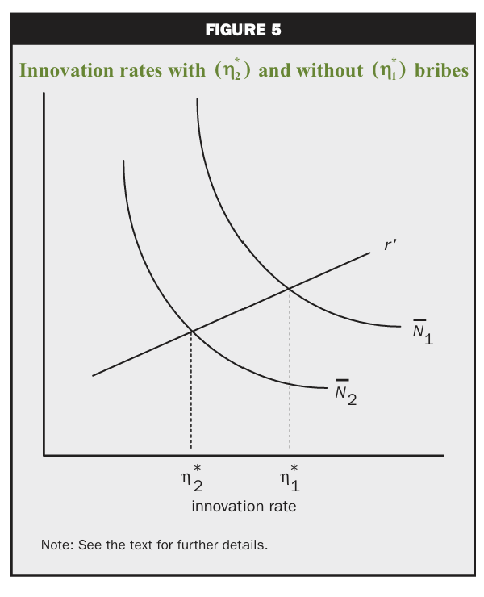
Transition :
Finalement, le dernier point qui rend la compétition déséquilibrée en faveur de la stratégie de corruption est qu’elle est inégale. En effet, la corruption requiert des connexions avec les pouvoirs en place. Il devient alors difficile d’entrer sur le marché en utilisant une stratégie d’innovation. C’est pourquoi, ce sont en général les entreprises déjà bien implantées sur le marché qui peuvent envisager d’innover, en raison de l’existence de fortes barrières à l’entrée que représente la corruption. Aussi, corrompre permet d’obtenir une rémunération de court terme contrairement à l’innovation, stratégie de long terme. Toutefois, nous allons voir que la corruption n’est pas toujours synonyme de moins d’innovation.

IV - La corruption n’est pas toujours un frein pour l’innovation

4.1

4.2

Bibliographie :
1- Corruption and innovation: a grease or sand relationship? - Mahagaonkar, Prashanth - 2008 - EconStor: Corruption and innovation: a grease or sand relationship?

2 - The impact of petty corruption on firm innovation in Vietnam - Ngoc Anh Nguyen, Quang Hung Doan, Binh Tran-Nam - 2016 - https://link.springer.com/article/10.1007/s10611-016-9610-1

3 - Corruption and innovation - Marcelo Veracierto - 2008 - https://papers.ssrn.com/sol3/papers.cfm?abstract_id=1096569

4 - Why Is Rent-Seeking So Costly to Growth? - KEVIN M. MURPHY, ANDREI SHLEIFER, ROBERT W. VISHNY - 1993 - https://www.jstor.org/stable/2117699?casa_token=Rj40P29hXNsAAAAA%3Au01yqxHnvslGdVVldE4tM_WsWwuOl9r6EFQqCBiacEZeZprf3GXvg-cHqp70d3h--4ohMNhZxf9hFVGIUrch1UtJ-dYCtpWyMzgbDuCmrBqS07FIz1M&seq=1

5 - Does corruption have a sanding or greasing impact on innovation? Reconciling the contrasting perspectives through a systematic literature review - Shoeb Mohammad , Jie Yang , Irfan Butt - 2022 - https://www.sciencedirect.com/science/article/pii/S0048733324000854?casa_token=mURDwQmcyxcAAAAA:a1h_abosmN7_lFEbs9my7t5IgRdV6Qc5Gmt5jtgIWy0fR_XAys-pPg46dXRjT43gu-e_EgsARg

6 - Does innovation affect the impact of corruption on economic growth ? Internationale vidence - Ioannis Dokas, Minas Panagiotidis, Stephanos Papadamou, Eleftherios Spyromitros - https://www.sciencedirect.com/science/article/pii/S0313592623000097?casa_token=z-glfjUl1hgAAAAA:zDpc2gZtcDu5gxa_61UqGbcNNIW8kHkA5lwPrvIayYqgeRQUUFAgsew9AyzuJx1Ac6O6JRKN3w
7 - Les effets de la qualité des institutions sur l’innovation – Fatma Mrad, Nourhen Bouaziz – 2018 : https://shs.cairn.info/article/INNO_PR1_0038

